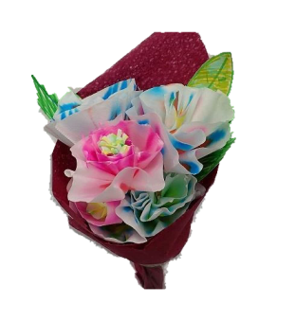　2020年5月作成

**コープデリ商品検査センター**

わくわくサイエンス

～クロマトフラワーのをつくろう～

「クロマトグラフィー」というしくみでできるをやってみよう！

「クロマトグラフィー」はざっているものをけて、ほしいものをりすしくみです。この「クロマトグラフィー」のしくみは、いろいろなにわれているんですよ。

　は、「ペーパークロマトグラフィー」（ペーパー ＝ をったクロマトグラフィー）を、にあるものをってしてみよう！



【するもの】

・ペン　　・コーヒーフィルター（いもの）

・１％の（100ｇのに1ｇのをとかします）

・はさみ　　・　・下じき用のアルミホイルなど

①コーヒーフィルターをにり、のをりる。※ったときのがじになるようにじょうぎではかってね。

②をけたいペンをび、から１cmくらいにをつける（でOK）。のフィルターにがうつらないようにをつける。

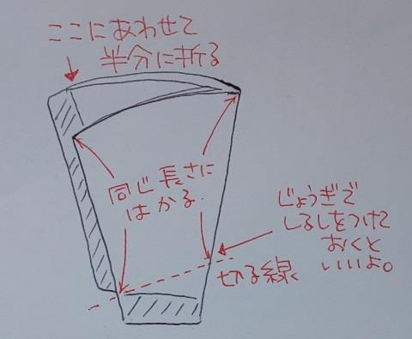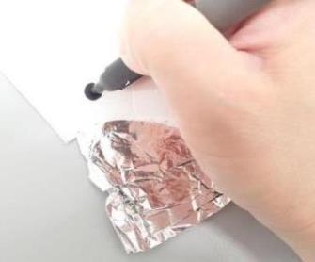

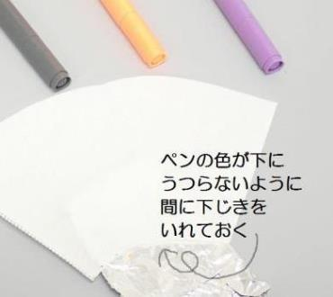

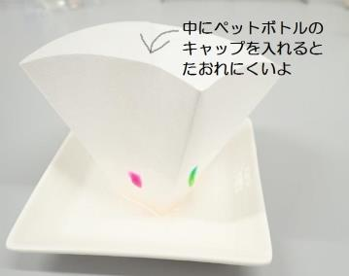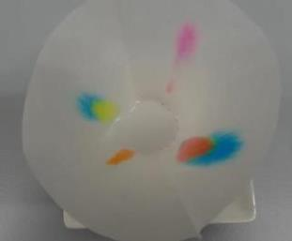

③らなにを

　れて、そこにコー

ヒーフィルターを

たせる。

④といっしょに

　がフィルターの

　にのぼりながら

　かれていく。

10くらいで

できあがり。

|  |  |
| --- | --- |
| ペンの | てきた |
|  |  |
|  |  |
|  |  |
|  |  |



どんなが

りせたか

いておこう

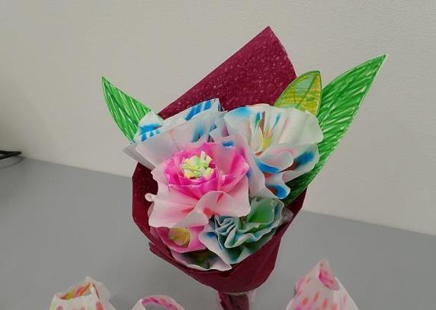

**コープデリ商品検査センター**

コーヒーフィルターをったペーパークロマトグラフィーで

ペンからいろいろなをりすことができたかな？

がきれいにかれたコーヒーフィルターをって

すてきなをってみよう！

【するもの】

・ペーパークロマトグラフィーでをけたコーヒーフィルター

・わりばし　・おりがみ（いろがみ） ・はさみ ・セロハンテープ

り



①いろいろなペンできれいなクロマトを

たくさんろう。ペンでけるしるし

のをえたり、をえたりして

してみよう。

できあがったら、よくかしておく。

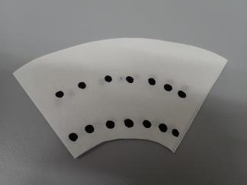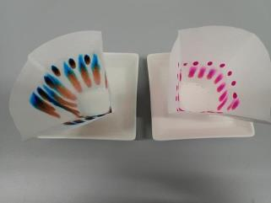

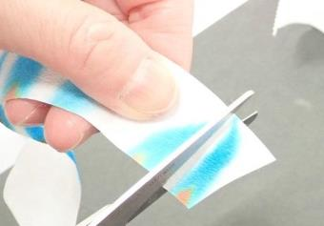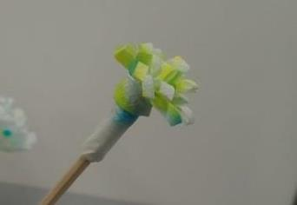

②きれいにがいたをりり、

　にってまでれをれる。

　わりばしのにきつけて、テープでめる。

→赤の点線を切るかんじに。

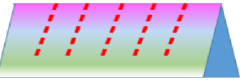

③きながついたコーヒーフィルターを

　わりばしにきつけてテープでめたら

できあがり！

びらのをピンキングバサミなどで

ギザギザにってもかわいい♪

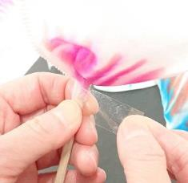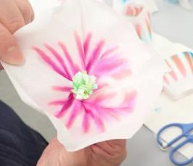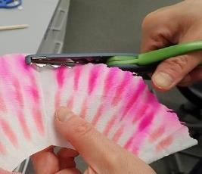



④りやいろがみでっぱをつけたりまわりにいて

　すてきなをってね＊

　びらのまきや、まくをして、

オリジナルのをろう！！

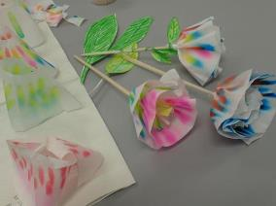

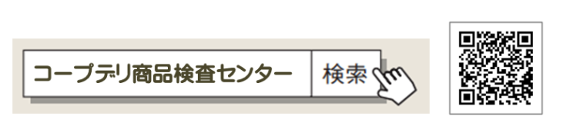

コープデリ商品検査センターのホームページでは

このほかにも在宅で楽しめる簡単実験などたくさんの

在宅応援コンテンツをご紹介しています。

ぜひ、遊びにきてね！